CROUTES AU FROMAGE A LA MARIE-CLAIRE

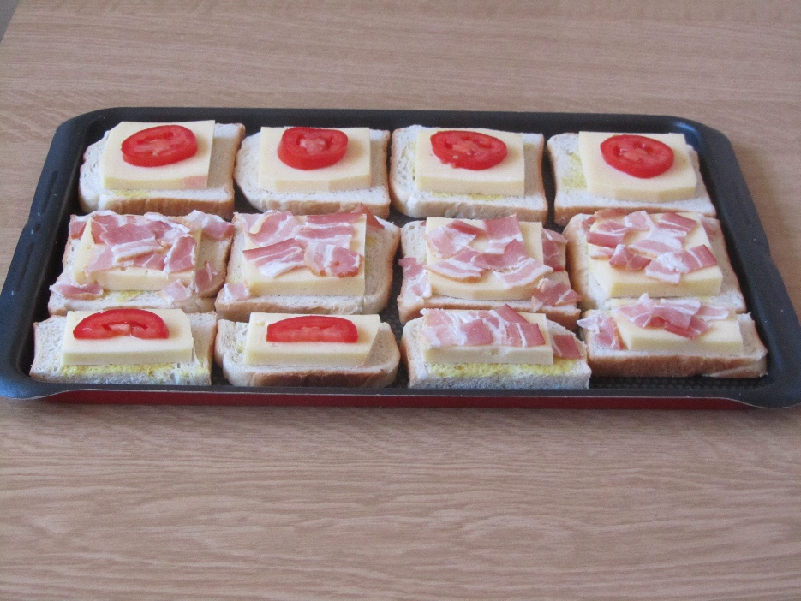

Pains toast au beurre en tranches
Fromage à raclette
Vin blanc
Moutarde
Tomates
Lard en tranches

- Tremper rapidement une tranche dans le vin blanc (la partie supérieure seulement). Tartiner d’un peu de moutarde
- Mettre les tranches préparées sur une plaque (la partie tartinée vers le haut) et poser les tranches de fromage à raclette
- Mettre une tranche de tomate ou quelques morceaux de lard sur le fromage.
- Cuire environ 5-7 minutes les croûtes dans un four à 200°C (chaleur supérieure et inférieure).

Se mange avec une bonne salade mêlée.

Bon appétit

